BỘ GIÁO DỤC VÀ ĐÀO TẠO
TRƯỜNG ĐẠI HỌC DUY TÂN


Tên đề tài:
XÂY DỰNG WEBSITE DÙNG AI CHATOT TƯ VÁN
CẮT TÓC VÀ THANH TOÁN BẰNG VÍ ĐIỆN TỬ

TÀI LIỆU DATABASE

GVHD: ThS Trần Huệ Chi
Nhóm SVTH:
Trần Long Vũ 27211222548
Đoàn Công Bình 27211248415
Nguyễn Đức Bắc 27211240508
Võ Như Đại 27211242233
Võ Minh Đạt 27211280003

Đà Nẵng, tháng 10 năm 2025
THÔNG TIN DỰ ÁN
Dự án viết tắt
Tên dự án | Giải Pháp Quản Lý Mầm Non Với AI Health Tracking, Điểm Danh Thông Minh Và Báo Cáo Phụ Huynh
Ngày bắt đầu | 29/09/2025 | Ngày kết thúc | 15/12/2025
Nơi thực hiện | Khoa Công nghệ thông tin – Đại học Duy Tân
Mentor | ThS. Trần Huệ Chi  Email: tranhuechidt@gmail.com  Phone: 0983751077
Chủ sở hữu  (Product Owner) | ThS. Trần Huệ Chi  Email: tranhuechidt@gmail.com  Phone: 0983751077
Quản lý dự án (Scrum Master) | Trần Long Vũ | tranlongvu.info@gmail.com | 0826594590
Thành viên trong đội | Đoàn Công Bình | doanbinh318@gmail.com | 0774118215
 | Nguyễn Đức Bắc | Bacnguyenduc2003@gmail.com | 0795796830
 | Võ Như Đại | daivo7577@gmail.com | 0702379051
 | Võ Minh Đạt | minhdat0204@gmail.com | 0705987032

THÔNG TIN TÀI LIỆU
Tên dự án | Giải pháp quản lý mầm non với Al Health Tracking, điểm danh thông minh và báo cáo phụ huynh
Tiêu đề tài liệu | Project Database
Người thực hiện | Võ Minh Đạt

LỊCH SỬ CHỈNH SỬA TÀI LIỆU
Phiên bản | Người chỉnh cập nhật | Ngày | Ghi chú
1.0 | Võ Minh Đạt | 20/10/2025 | Bản nháp
1.1 | Võ Minh Đạt | 20/10/2025 | Bản chính thức

PHÊ DUYỆT TÀI LIỆU
Người hướng dẫn | Ths. Trần Huệ Chi | Chữ ký
 |  | Ngày | …./…./2025
Chủ sở hữu | Trần Huệ Chi | Chữ ký
 |  | Ngày | …./…./2025
Quản lý dự án | Trần Long Vũ | Chữ ký
 |  | Ngày | …./…./2025
Thành viên | Đoàn Công Bình | Chữ ký
 |  | Ngày | …./…./2025
 | Nguyễn Đức Bắc | Chữ ký
 |  | Ngày | …./…./2025
 | Võ Như Đại | Chữ ký
 |  | Ngày | …./…./2025
 | Võ Minh Đạt | Chữ ký
 |  | Ngày | …./…./2025

MỤC LỤC
1. LỰA CHỌN CƠ SỞ DỮ LIỆU 1
2. THIẾT KẾ CƠ SỞ DỮ LIỆU 1
2.1. Lược đồ cơ sở dữ liệu 1
2.3. Sơ đồ thực tế liên kết 8

LỰA CHỌN CƠ SỞ DỮ LIỆU
- Hệ thống của chúng tôi sử dụng Hệ quản trị cơ sở dữ liệu MySQL – một trong những hệ thống quản trị cơ sở dữ liệu quan hệ (RDBMS) mã nguồn mở phổ biến, mạnh mẽ và dễ sử dụng nhất hiện nay.
- MySQL có những ưu điểm nổi bật sau:
- Hiệu suất cao và ổn định: MySQL được tối ưu cho các ứng dụng web với khả năng xử lý nhanh, ổn định và hỗ trợ tốt cho truy vấn đọc/ghi cường độ cao.
- Dễ triển khai và quản lý: Giao diện quản trị đơn giản, tài liệu phong phú giúp rút ngắn thời gian thiết lập và vận hành.
- Tính bảo mật tốt: Hỗ trợ xác thực người dùng, mã hóa kết nối và phân quyền chi tiết, đáp ứng các yêu cầu bảo mật trong ứng dụng.
- Khả năng mở rộng linh hoạt: Phù hợp với các hệ thống từ nhỏ đến lớn, dễ dàng tích hợp với các công cụ quản lý dữ liệu và hệ sinh thái phổ biến.
- Cộng đồng mạnh mẽ và hỗ trợ đa nền tảng: MySQL hoạt động tốt trên nhiều hệ điều hành và có cộng đồng hỗ trợ rộng lớn, tài liệu phong phú, hoàn toàn miễn phí.
- Lý do lựa chọn MySQL cho hệ thống đặt lịch cắt tóc:
- Phù hợp với mô hình ứng dụng web hiện đại: MySQL tích hợp tốt với các ngôn ngữ phổ biến như Java, PHP, Node.js, giúp triển khai hệ thống nhanh chóng và hiệu quả.
- Đáp ứng tốt nghiệp vụ quản lý lịch hẹn và thanh toán: Với khả năng xử lý giao dịch (transaction) mạnh mẽ và hỗ trợ ACID, MySQL đảm bảo dữ liệu luôn nhất quán.
- Hiệu suất và khả năng mở rộng cao: Phù hợp cho hệ thống có số lượng người dùng đồng thời lớn, đảm bảo tốc độ truy vấn nhanh và ổn định.
- Tối ưu chi phí và dễ bảo trì: Là phần mềm mã nguồn mở, MySQL giúp tiết kiệm chi phí đầu tư và dễ dàng tìm kiếm nhân sự có kinh nghiệm vận hành.

THIẾT KẾ CƠ SỞ DỮ LIỆU

Lược đồ cơ sở dữ liệu
- Account (id, role_id, username, password, email, full_name, phone, gender, date_of_birth, avatar_url, created_at, updated_at): Dùng để chứa thông tin tài khoản hệ thống
- Role (id, name): Dùng để phân quyền người dùng
- Parents (id, account_id, occupation, relationship, emergency_contact, additional_phone): Dùng để chứa thông tin phụ huynh.
- Students (id, account_id, class_id, enrallment_date, health_notes, address): Dùng dể chứa thông tin học sinh.
- Teacher (id, account_id, employee_code, specialization, join_date, emergency_contact ): Dùng để chứa thông tin giáo viên.
- Classes (id, class_name, class_code, grade, teacher_id, room_number, academic_year): Dùng để chứa thông tin lớp.
- Feedback (id, student_id, class_id, parent_name, message_date, message_time, content, created_at, updated_at ): Dùng để lưu trữ phản hồi.
- Attendance (id, student_id, class_id, attendance_date, status, check_by, check_time, note, created_at, updated_at): Dùng để ghi nhận điểm danh của học sinh
- HealthRecords (id, student_id, class_id, record_year, record_month, age_in_months, weight_kg, height_cm, created_at, updated_at): Dùng để lưu hồ sơ sức khỏe của học sinh.
- Menus (id, class_id, start_date, end_date, created_by, created_at, updated_at): Thông tin thực đơn theo ngày.
- Menu_Items (id, menu_id, day_of_week, meal_type, dish_name): Chi tiết mốn ăn trong thực đơn.
- Albums (id, class_id, title, created_by, created_at, approved_by, approved_at, status): Dùng để lưu thông tin albums ảnh.
- AlbumPhotoshops (id, token, created_at): Lưu các ảnh thuộc album.
- BlackList (id, token, created_at, updated_at): Dùng để chưa Danh sách token bị vô hiệu hóa
- WhiteList (id, account_id, expiration_token, token, created_at): Dùng để chưa Danh sách token hợp lệ
  - Thiết kế kiến trúc bảng
- Table Account
Field | Type | Null | Key | Default | Extra
id | LONG | No | PK | None | auto_increment
username | VARCHAR (50) | No |  | None
password | VARCHAR (255) | No |  | None
fullname | VARCHAR(50) | No |  | None
email | VARCHAR (255) | No |  | None
phone | VARCHAR (10) | No |  | None
Gender | VARCHAR (100) | No |  | None
Date_of_birth | INT | No |  | None
created_at | DATETIME | No |  | None
updated_at | DATETIME | No |  | None
role_id | INT | No | FK | None
Avatar_url | Image | No |  | None

- Table Role
Field | Type | Null | Key | Default | Extra
Id | LONG | No | PK | None | auto_increment
name | VARCHAR (255) | No |  | None

- Table Parents
Field | Type | Null | Key | Default | Extra
Id | LONG | No | PK | None | auto_increment
account_id | LONG | No | FK | None
occupation | VARCHAR (100) | No |  | None
Relationship | VARCHAR(50) | No |  | None
Emergency_contact | VARCHAR(15) | No |  | None
additional_phone | VARCHAR(15) | No |  | None

- Table Students
Field | Type | Null | Key | Default | Extra
Id | LONG | No | PK | None | auto_increment
account_id | LONG | No | FK | None
Class_id | LONG | No | FK | None
Student | Code | No |  | None
enrallment_date | Date | No |  | None
Health_notes | Text | No |  | None
Address | VACHAR(255) | No |  | None

- Table Teacher
Field | Type | Null | Key | Default | Extra
Id | LONG | No | PK | None | auto_increment
Account_id | LONG | No | FK | None
Specialization | VARCHAR(100) | No |  | None
Join_date | Date | No |  | None
Emergency_contact | VARCHAR(15) | No |  | None

- Table Classes
Field | Type | Null | Key | Default | Extra
Id | LONG | No | PK | None | auto_increment
Class_name | VARCHAR(50) | No |  | None
Class_code | VARCHAR(20) | No |  | None
Grade | VARCHAR(20) | No |  | None
Teacher_id | LONG | No | FK | None
Room_number | VARCHAR(10) | No |  | None
Academic_year | VARCHAR(20) | No |  | None

- Table Feedback
Field | Type | Null | Key | Default | Extra
Id | LONG | No | PK | None | auto_increment
Student_id | LONG | No | FK | None
Class_id | LONG | No | FK | None
Parent_name | VARCHAR(100) | No |  | None
Message_date | DATE | No |  | None
Message_time | TIME | No |  | None
Content | TEXT | No |  | None
Created_at | DATETIME | No |  | None
Updated_at | DATETIME | No |  | None

- Table Attendance
Field | Type | Null | Key | Default | Extra
Id | LONG | No | PK | None | auto_increment
Student_id | LONG | No | FK | None
Class_id | LONG | No | FK | None
Attendance_date | DATE | No |  | None
Status | VARCHAR(20) | No |  | None
Check_by | VARCHAR(100) | No |  | None
Check_time | TIME | No |  | None
Note | TEXT | No |  | None
Created_at | DATETIME | No |  | None
Updated_at | DATETIME | No |  | None

- Table HealthRecords
Field | Type | Null | Key | Default | Extra
Id | LONG | No | PK | None | auto_increment
Student_id | LONG | No | FK | None
Class_id | LONG | No | FK | None
Record_year | YEAR | No |  | None
Record_month | MONTH | No |  | None
Age_in_months | INT | No |  | None
Weight_kg | DECIMAL(5,2) | No |  | None
Height_cm | DECIMAL(5,2) | No |  | None
Created_at | DATETIME | No |  | None
Updated_at | DATETIME | No |  | None

- Table Menus
Field | Type | Null | Key | Default | Extra
Id | LONG | No | PK | None | auto_increment
Class_id | LONG | No | FK | None
Start_date | DATE | No |  | None
End_date | DATE | No |  | None
Created_by | VARCHAR(100) | No |  | None
Created_at | DATETIME | No |  | None
Updated_at | DATETIME | No |  | None

- Table Menu_Items
Field | Type | Null | Key | Default | Extra
Id | LONG | No | PK | None | auto_increment
Menu_id | LONG | No | FK | None
Day_of_week | VARCHAR(10) | No |  | None
Meal_type | VARCHAR(20) | No |  | None
Dish_name | VARCHAR(100) | No |  | None

- Table Albums
Field | Type | Null | Key | Default | Extra
Id | LONG | No | PK | None | auto_increment
Class_id | LONG | No | FK | None
title | VARCHAR(255) | No |  | None
Created_by | VARCHAR(100) | No |  | None
Created_at | DATETIME | No |  | None
Approved_by | VARCHAR(100) | No |  | None
Approved_at | DATETIME | No |  | None
Status | VARCHAR(20) | No |  | None

- Table AlbumPhotos
Field | Type | Null | Key | Default | Extra
Id | LONG | No | PK | None | auto_increment
Album_id | LONG | No | FK | None
Photo_url | VARCHAR(255) | No |  | None
Caption | TEXT | No |  | None
Updated_at | DATETIME | No |  | None

- Table WhiteList
Field | Type | Null | Key | Default | Extra
Id | LONG | No | PK | None | auto_increment
Account_id | LONG | No | FK | None
Expiration_token | TIMESTAMP | No |  | None
Token | VARCHAR(255) | No |  | None
created_at | DATETIME | No |  | None

- Table BlackList
Field | Type | Null | Key | Default | Extra
Id | LONG | No | PK | None | auto_increment
Token | VARCHAR(255) | No |  | None
created_at | DATETIME | No |  | None

Sơ đồ thực tế liên kết
- 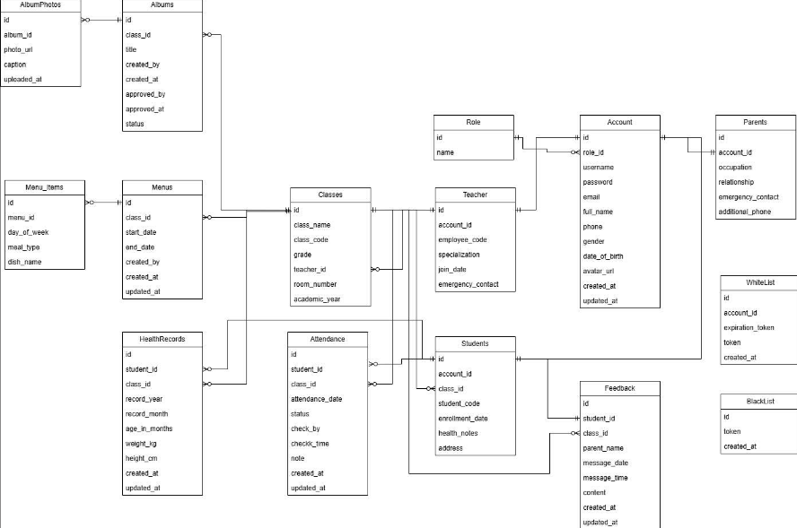

Hình 1: Sơ đồ thực thể liên kết

